CURSO

–

**Network & Cyber Security Administrator**

UFCD

**–**

**Hardware e**

**redes de computadores**

**REDUNDÂNCIA**

**–**

**HSRP PROTOCOL**



**PROTOCOLO - HSRP**

**Topologia**

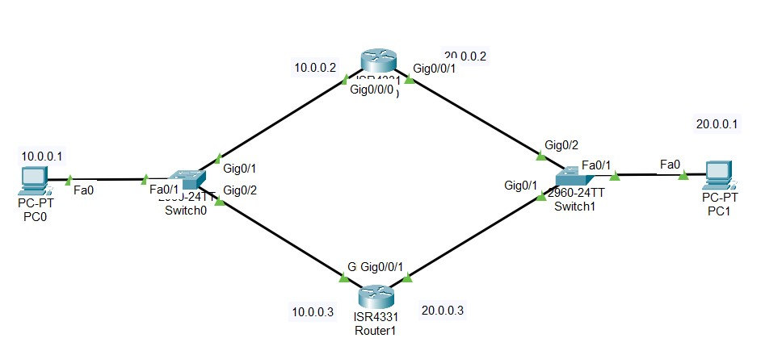

1. Configure as interfaces com os respetivos endereços de IP.

1. Configure o protocolo HSRP no router 1 e 2 obdecendo aos seguintes critérios:
   1. Do lado esquerdo da rede o router 1 deve estar em modo ative e o router 2 no modo standby;

* 1. Do lado direito da rede o router 1 deve estar em modo standby e o router 2 no modo ative;

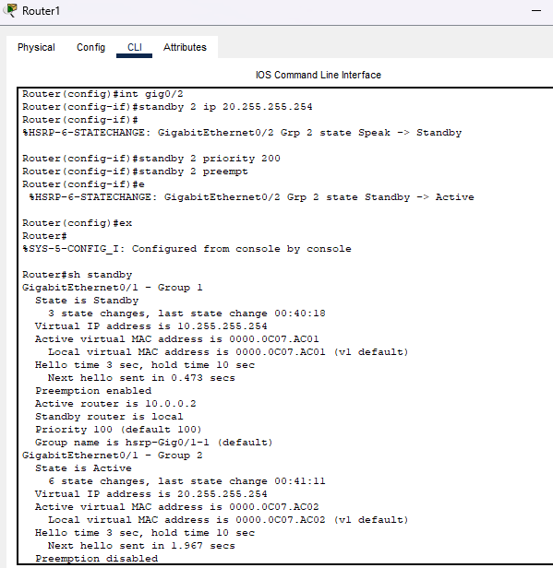

No router 0 aparece que está em standby confirmando as alterações:

1. Configure o protocolo SSH nos dois switchs para o user admin com privilégios totais e com a password cesae123. Os switchs devem estar acessíveis para fora da respetiva rede.

Tenho de dar ip ao switch para poder conectar

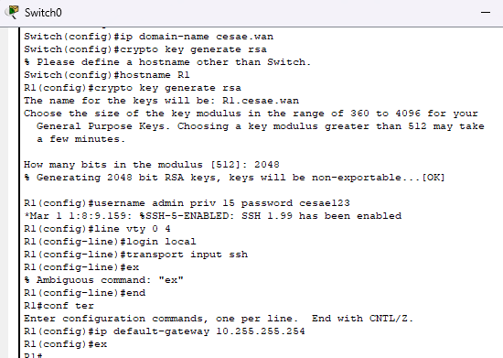

1. Protege o acesso ao modo privilegiado e o acesso consola em todos os equipamentos de rede com a password cisco.

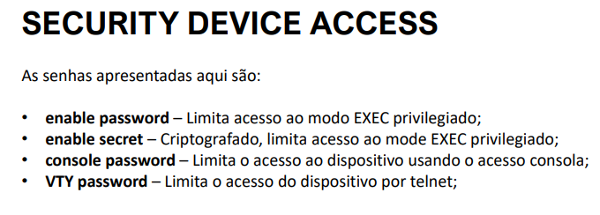

Tanto em routers como em switches.

1. Testa a conectividades entre os dois pcs e o acesso SSH com o pc fora da rede.

Já tinha testado

FAZER SEMPRE WR

Clicando neste botão  perde-se tudo

E IRL fazendo as configurações e desligando sem guardar o equipamento perde tudo!!!!

________________________________________________________________________________________________________________

Hugo Viana Página 1